Проект Этап 5

Отчет

Карпачев Ярослав

Содержание

# 1 Цель работы

Найти уязвимости с помощью nikto

# 2 Задание

1. приготовить mysql, apache2
2. найти точку входа на DVWA (айпи адрес + порт или полный URL)
3. запустить провеку на уровне защиты low
4. запустить проверку на уровне защиты imposible

# 3 Выполнение лабораторной работы

1. запускаем две команды одна для mysql, другая для apache2

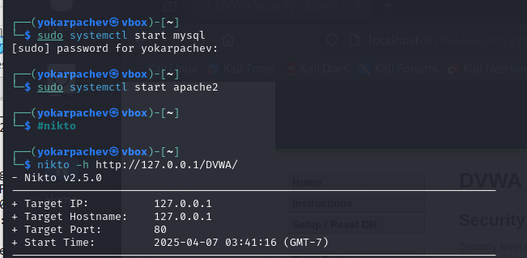

Запуск команд

1. Запускаем проверку на уровне защиты low, full url path

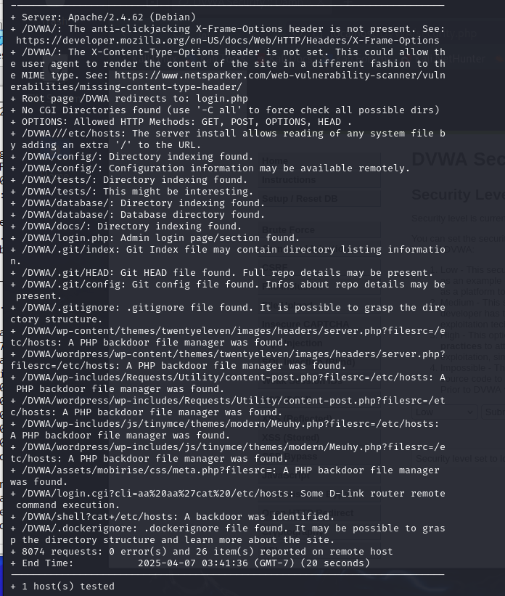

Запуск команды на уровне защиты low

1. Запускаем проверку на уровне защиты imposible, ip + port

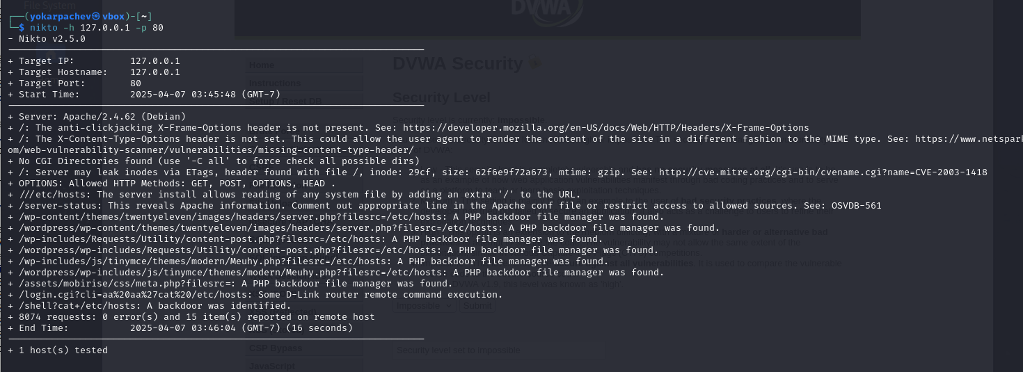

Запуск команды на уровне защиты impossible

# 4 Выводы

Я научился находить уязвимости с помощью утилиты nikto